**PLAN DE FORTALECIMIENTO INSTITUCIONAL**

**SESIÓN TÉCNICA FORMATIVA EN PLANTA**

**Participantes:** María Elena Ramírez CI. 17.719.487

Ingrid Rojas CI. 15.932.011

Planta Potabilizadora Ciudad de Caracas “La Guairita”

Ubicación: Av. Principal de Macaracuay, Municipio Sucre Estado Miranda

Características orográficas: Colina

Caudal de diseño: 7.500 L/s

Caudal frecuente de operación: 4.500 L/s

Abastece el 30% de la población de Caracas. Aproximadamente 2.200.000 habitantes

Fuente de abastecimiento: Embalse Taguaza, Embalse Taguacita, Embalse Lagartijo, Embalse Quebrada Seca, Río Tuy.

Para el agua proveniente de los embalses no tiene tratamiento preliminar.

Con el agua proveniente del Río Tuy se cuenta con la Planta Pre tratamiento (desarenadores, aplicación de coagulante y cloro).

**FILTROS**

**Filtros Mixtos:** Grava, arena y antracita. **Tipo de Fondo:** Fondo falso

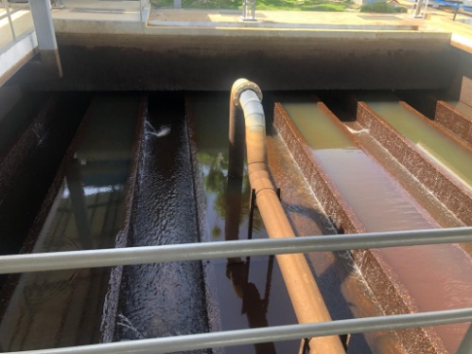

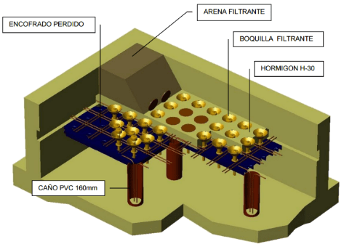

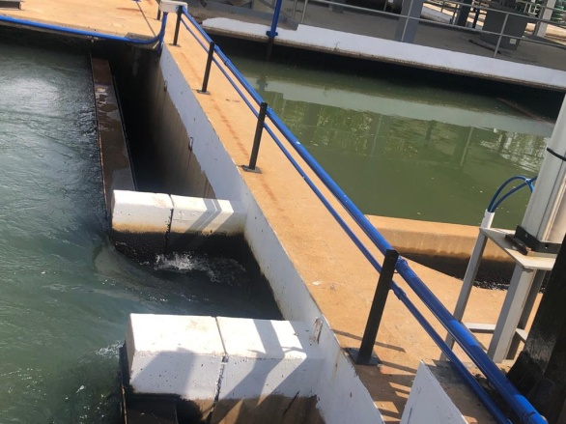

Canal de suministro. 6 canales de suministro a los filtros, proveniente de los sedimentadores Cada canal de suministro alimenta 4 filtros

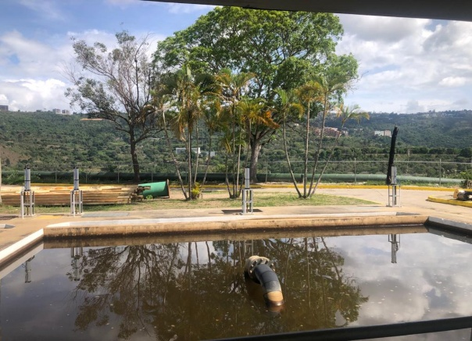

Entrada de agua a los filtros. Válvula Tipo guillotina, accionada por un actuador neumático Marca: Parker; al igual que las válvulas de drenaje de lavado

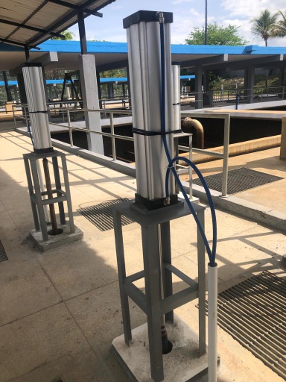

Actuador neumático. Planta La Guairita cuenta con 24 actuadores de entrada y 48 actuadores de drenaje de este mismo modelo

Compuerta tipo guillotina de entrada a los filtros. Total: 24

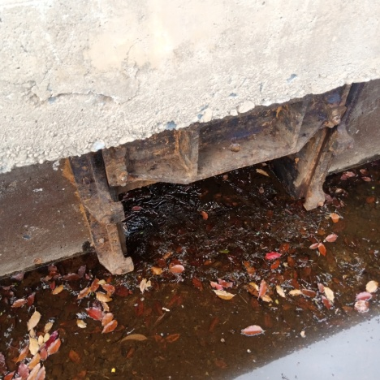

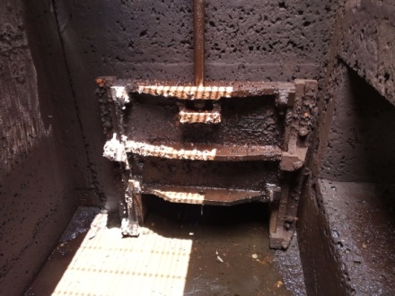 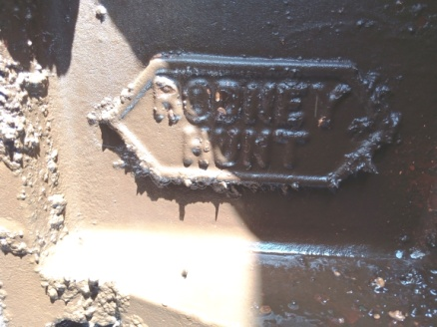

Compuerta tipo guillotina de de los drenajes de lavado. Total: 48

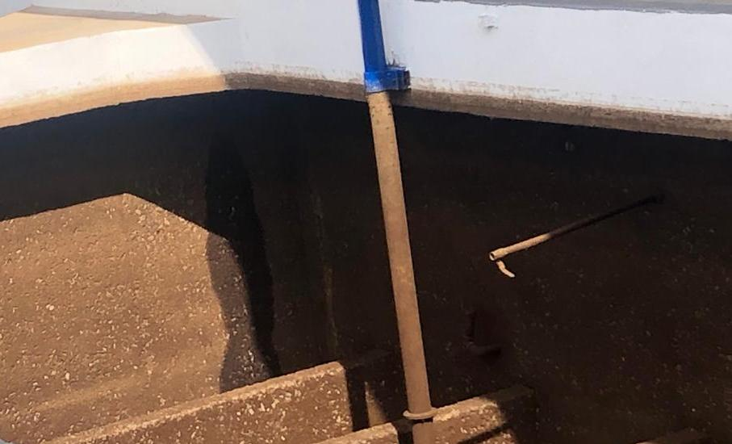 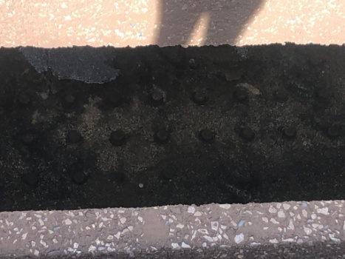

Falla presente en los filtros: perdida del lecho por la juntas de dilatación

Lavado de los filtros: Se lava cada filtro aproximadamente cada 26 horas

El Tanque de lavado tiene un volumen 945m3. Y tarda en llenar aproximadamente 1 ½ hora con dos bombas de llenado de tanque.

Se aplican 10 min. de aire con la ayuda de un soplador.

Se apertura la válvula de retrolavado. El caudal de lavado según diseño debe ser 1.750 L/s. Al Concluir el vaciado del tanque se procede al cierre de la válvula de retrolavado y compuertas de drenaje del filtro. Se apertura la compuerta de entrada al filtro para su llenado y se deja en reposo por un tiempo de 30 a 40 min para posteriormente colocarlo en servicio.

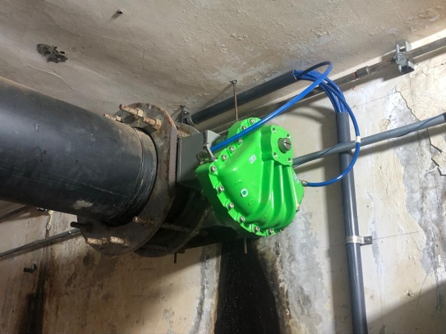

Actuador y válvula 10” de aire Para el lavado con aire del filtro. Tipo Mariposa. Total 24

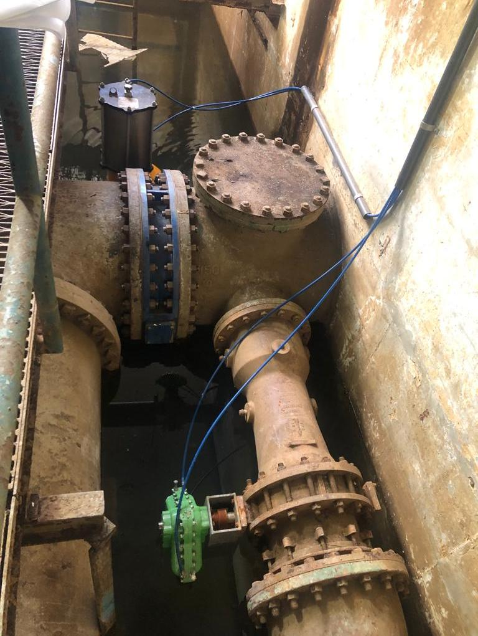

Válvula de 16” Salida del agua filtrada Tipo Mariposa con su actuador neumático. Total en planta: 24

Válvula de 36” Tipo Mariposa con su actuador neumático. Válvula de retrolavado

Total en planta: 24

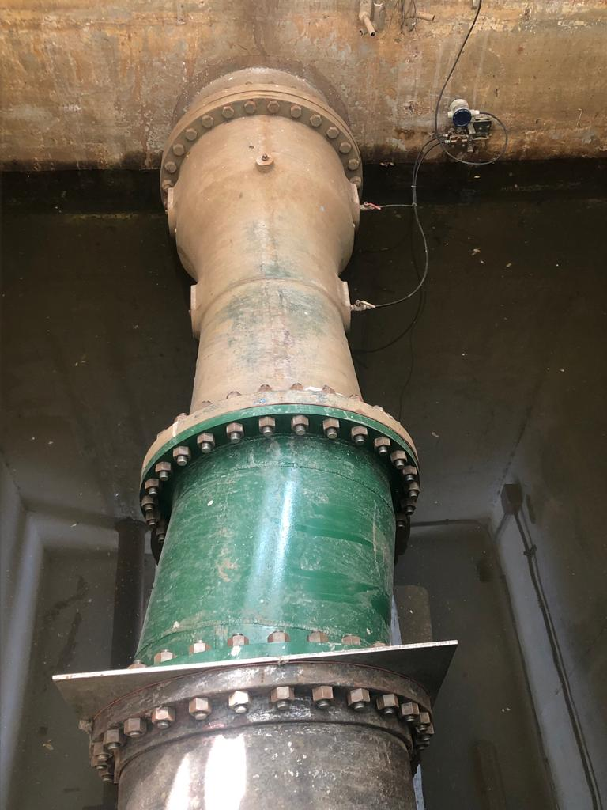

Venturi de 30”. Para medición del caudal de lavado de los filtros.

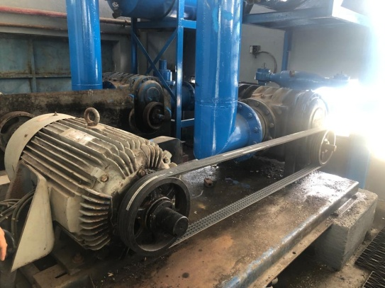

Soplador: Motor y cabezal. Presión de trabajo: 6PSI Máx.

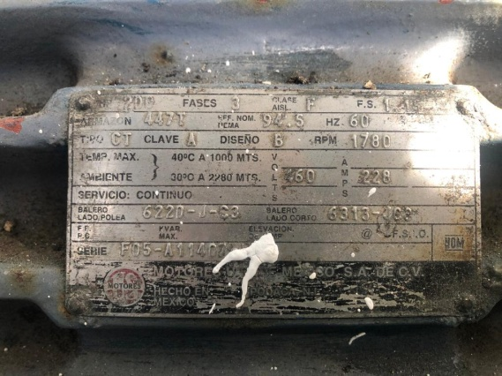

Placa del Motor del Soplador

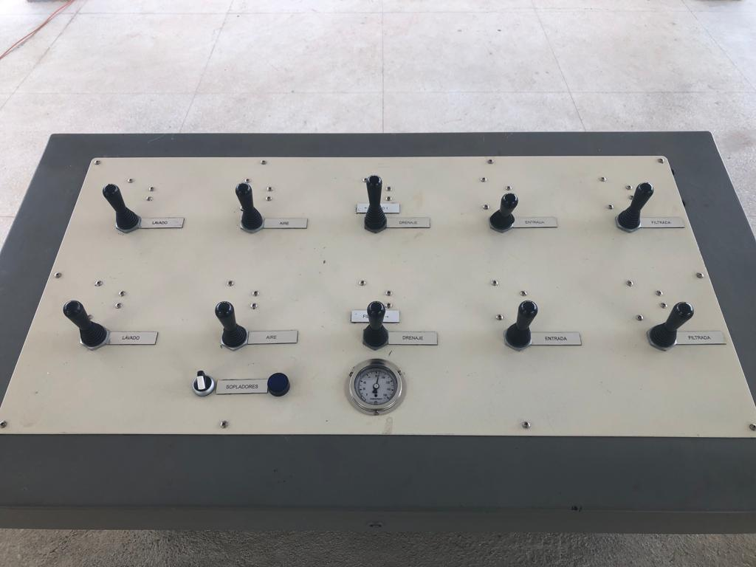

Mesa de control de los filtros. Tipo Manual con sistema neumático. Cada mesa es para dos filtros. Total de mesas en planta: 12

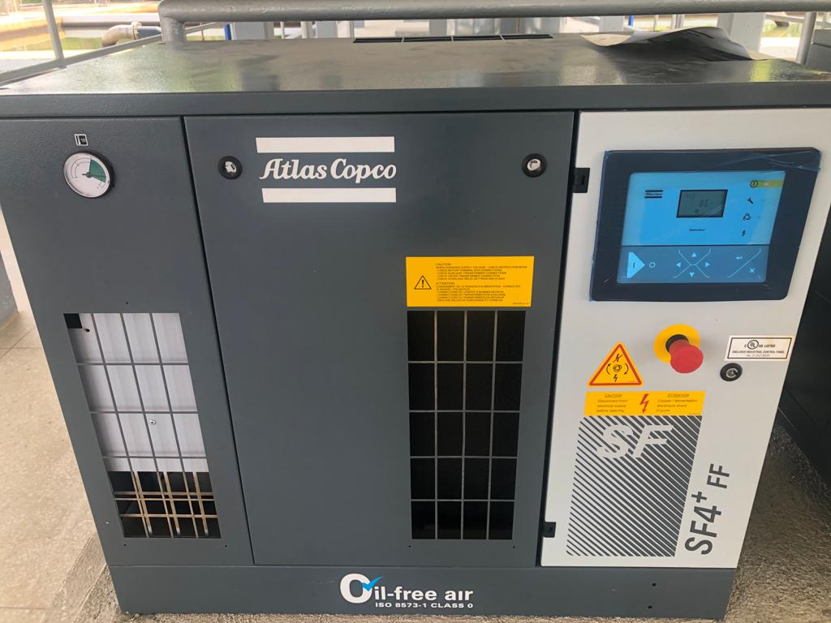 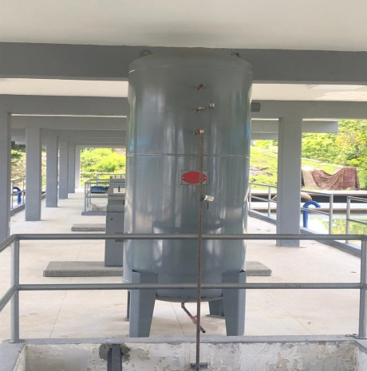

Cilindro de almacenamiento de aire del sistema neumático de los actuadores. Existen 2. En la galería 1 y 3

Compresor para el sistema de accionamiento de los actuadores neumáticos para las 144 válvulas de los filtros

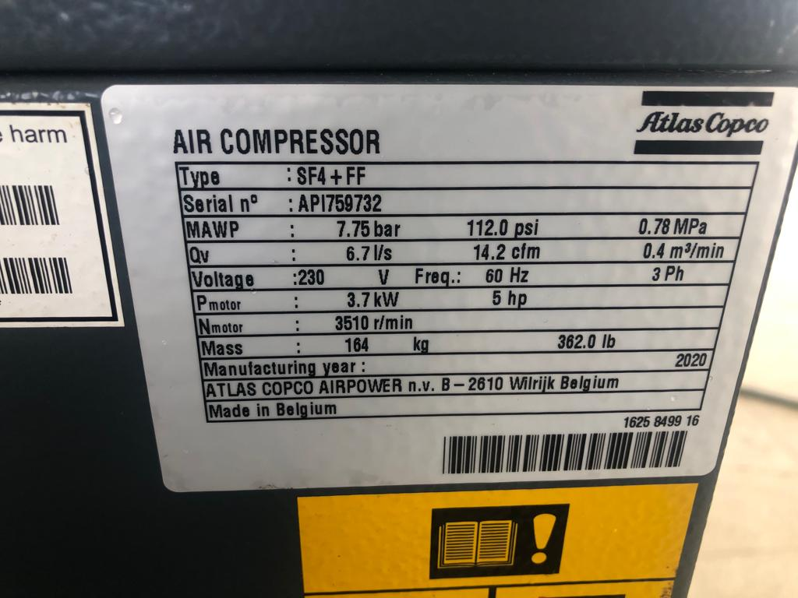

Placa del Compresor

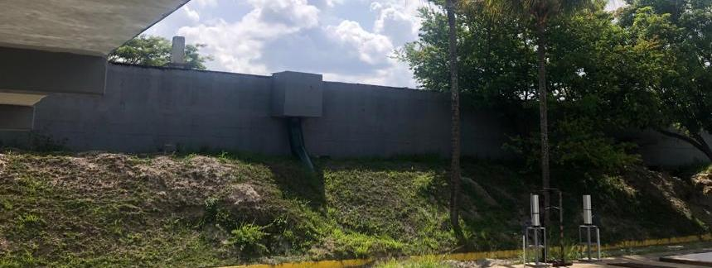

Tanque de lavado de los filtros. Volumen de almacenamiento 945m3

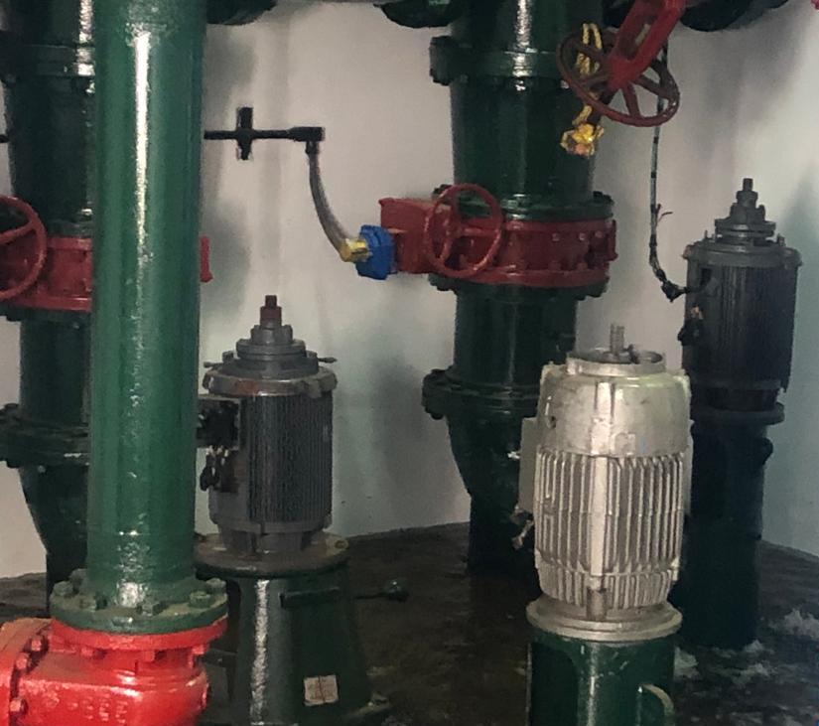

Bombas del llenado del tanque. Operativas: 2 Características: 440 V, 30 HP

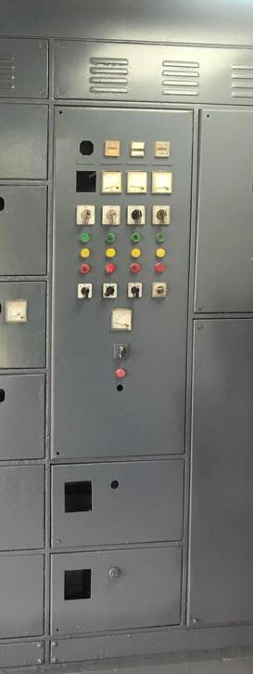

Tablero de control de las bombas de lavado

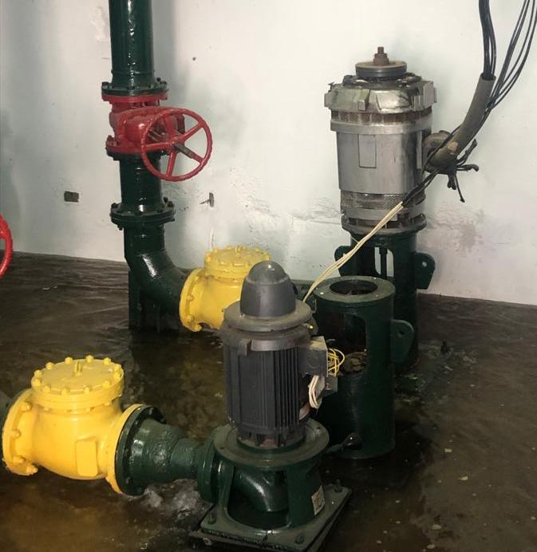

Bombas de Hidroneumático. Cantidad: 2 Hidroneumático principal 60 HP y el de respaldo 20 HP. Ubicación: Sala de Bombas

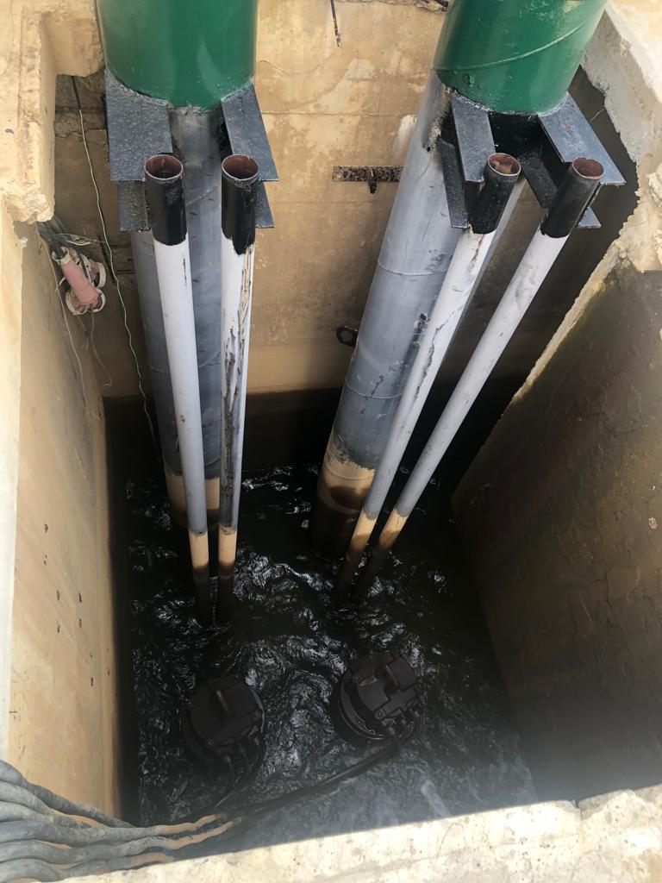

Bombas de Recirculación

Dos bombas sumergibles Marca Flygt

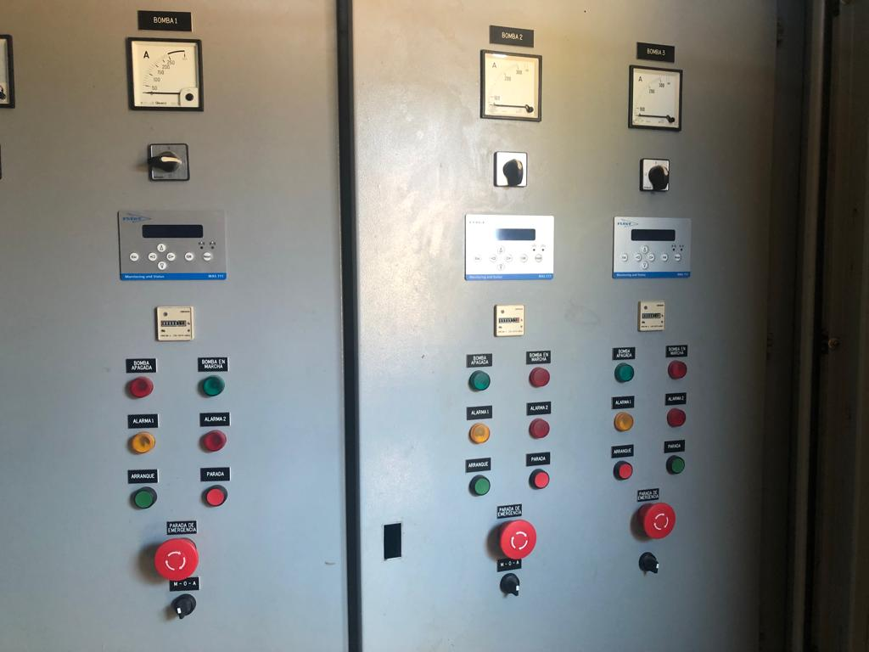

Tablero de control de las bombas de recirculación